Fundado el
14 de Enero de 1877

Registrado en la Administración
de Correos el 1° de Marzo de 1924

Año: | CXI
Tomo: | CLXII
Número: | 70

SEGUNDA PARTE

PERIÓDICO OFICIAL
DEL GOBIERNO DEL ESTADO DE

Consulta este ejemplar en su versión digital

5 de Abril de 2024
PERIÓDICO OFICIAL 5 DE ABRIL 2024 PÁGINA 1
Guanajuato, Gto.

periodico.guanajuato.gob.mx

PÁGINA 2 5 DE ABRIL 2024 PERIÓDICO OFICIAL
S U M A R I O :

Para consultar directamente una publicación determinada en el ejemplar electrónico, pulsar o hacer clic en el texto del título en el Sumario. Para regresar al Sumario, pulsar o hacer clic en Periódico Oficial, fecha o página en el encabezado.

PODER JUDICIAL DEL ESTADO DE GUANAJUATO

EDICTO de emplazamiento a Consorcio Empresarial de Seguridad Privada Limpieza y Mantenimiento S.A de C.V., dentro del procedimiento laboral ordinario individual número
L-0377/2022-I promovido por María Petra Solís Hernández. 3
EDICTO de emplazamiento a ROBERTO ALONSO DEL CARMEN PALAFOX dentro del procedimiento laboral ordinario número L0466/2023-I promovido por BRENDA DEL CONSUELO ELICERIO MARTÍNEZ en contra de ROBERTO ALONSO DEL CARMEN
PALAFOX, LUIS FELIPE LUNA DOMINGUEZ, INTERNATIONAL SERVIAT. S.A.P.I. DE C.V. 5
EDICTO de emplazamiento al demandado Juan Carlos Preciado Rocha y al tercero interesado Cámara Nacional de Desarrollo y Promoción de la Vivienda, dentro del procedimiento laboral ordinario L1208/2022-I promovido por Juan Pablo Beltrán Moreno y Ramiro Beltrán Chimal, en contra de Juan Carlos Preciado Rocha y al tercero interesado Cámara Nacional de
Desarrollo y Promoción de la Vivienda y otros 6
SECRETARÍA EJECUTIVA DEL SISTEMA ESTATAL ANTICORRUPCIÓN
PRIMERA Modificación a los Lineamientos para el Funcionamiento y Organización de
la Comisión Ejecutiva de la Secretaría Ejecutiva del Sistema Estatal Anticorrupción de Guanajuato. 9
PRESIDENCIA MUNICIPAL - SALVATIERRA, GTO.
CONVOCATORIA Pública Número: CONV/CSP/01/2024, para concesionar el Servicio de Alumbrado Público en el Municipio de Salvatierra, Guanajuato. 10
PRESIDENCIA MUNICIPAL - SAN JOSÉ ITURBIDE, GTO.
ACUERDO por el cual se emite la Declaratoria de necesidad pública de transporte de
personas, con itinerario fijo para que sea presentado en una nueva ruta con origen y destino
EL TRUJILLO Y/O TRUJILLO- SAN JOSÉ ITURBIDE. 14
PRESIDENCIA MUNICIPAL - SAN LUIS DE LA PAZ, GTO.
PERMISO de Venta de 53 lotes habitacionales del Fraccionamiento denominado “San Andrés”
ubicado en la calle Guerrero sin Número, del Municipio de San Luis de la Paz, Guanajuato. 19
TRIBUNAL UNITARIO AGRARIO - DÉCIMO PRIMER DISTRITO GUANAJUATO, GTO.
EDICTO A MARÍN SOLÍS BARAJAS. 22

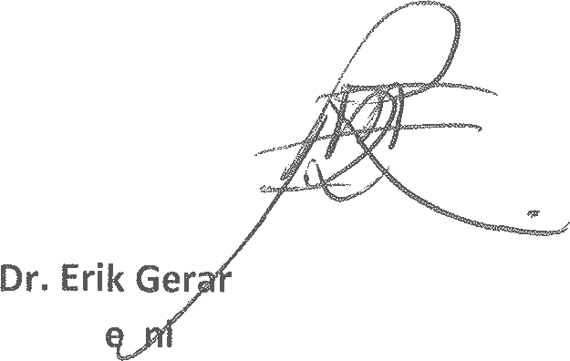
PERIÓDICO OFICIAL 5 DE ABRIL 2024 PÁGINA 9

SECRETARÍA EJECUTIVA DEL SISTEMA ESTATAL ANTICORRUPCIÓN

Único: Se modiFican los artículos 7, 10 y 11 de los Lineamientos para el Funcionamiento y Organización de la Comisión Ejecutiva de la Secretaría Ejecutiva del Sistema Estatal Anticorrupción de Guanajuato, para quedar como sigue:
Periodicidad en sesiones ordinarias Artículo 7.- Las sesiones ordinarias se llevarán a cabo cada mes.

Emisión de la convocatoria en sesiones ordinarias
Artículo 10.- La convocatoria para las sesiones ordinarias se expedirá cuando menos con cuatro días hábiles antes de la celebración.

Emisión de la convocatoria en sesiones extraordinarias
Artículo 11.- La convocatoria para las sesiones extraordinarias se expedirá cuando menos con cuatro días hábiles de anticipación a la celebración de la sesión correspondiente.

TRANSITORIOS
Único. La presente modiFicación a los Lineamientos para el Funcionamiento y Organización de la Comisión Ejecutiva de la Secretaría Ejecutiva del Sistema Estatal Anticorrupción de Guanajuato entrará en vigor al día siguiente al de su publicación en el Periódico OFicial del Gobierno del Estado de Guanajuato.

do Ramírez Serafín Secretario T, c co de la Secretaría Ejecutiva
Del Sistema Estatal Anticorrupción de Guanajuato

